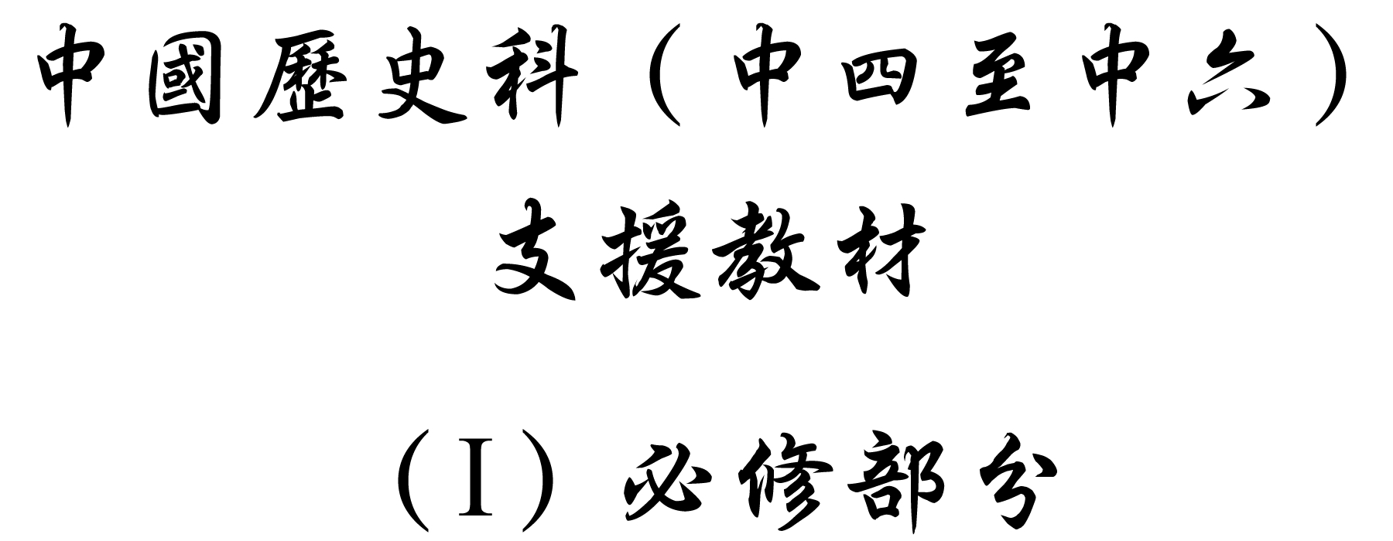

學習重心：王莽的篡漢與新政

建議分析內容：

- 王莽能成功篡漢的條件。

探討問題建議：

- 王莽為什麼能成功篡漢？這與他身處的時勢有什麼關係？

探討問題建議：王莽為什麼能成功篡漢？這與他身處的時勢有什麼關係？



王莽家族成員對其權力的影響
王莽家族成員 | 身份／對王莽權力的幫助
曾祖父王賀 | 武帝時為綉衣御史
祖父王禁 | 宣帝時任廷尉使
姑母王政君 | 元帝后
伯父王鳳 | 薦舉王莽為黃門郎，遷射聲校尉
叔父王商 | 推薦王莽為新都侯，擢遷騎都尉、光祿大夫侍中
叔父王根 | 推薦接替其出任大司馬

參考潘國基：《秦漢史話》（北京：北京出版社，1992年），頁323-324。



王莽取得權力的手段
王莽的舉動 | 效果
侍奉王鳳 | 王鳳薦舉他為黃門郎，遷射聲校尉
收養名士 | 結交了大官僚
大封宗室、功臣之後為侯；對二千石以上的退休官員發給原來俸祿的三分一，直到老死 | 取得宗室、老臣的支持
郡國發生旱災、蝗災時捐錢一百萬，獻地三十頃 | 取得憂國憂民的聲譽
表彰古文經學、擴充太學及擴大博士及其弟子的人數 | 為新莽代漢，託古改制造成輿論。

參考潘國基：《秦漢史話》（北京：北京出版社，1992年），頁324-326。


西漢末的經濟情況
「哀帝即位，師丹輔政，建言：『古之聖王莫不設井田，然後治乃可平。孝文皇帝承亡周亂秦兵革之後，天下空虛，故務勸農桑，帥以節儉，民始充實，未有併兼之害，故不失為民田及奴婢為限。今累世承平，豪富吏民，訾數鉅萬，而貧弱愈困。蓋君子為政，貴因而重改作。』」

原文大意：哀帝即帝位，師丹輔助政事，他建議說：古代英明的君王沒有不設立井田，然後治理纔可太平。孝文皇帝承接在滅亡的周朝和暴亂的秦朝戰事之後，天下空虛，所以致力於鼓勵人民進行農桑業，用節儉作為天下表率，百姓纔開始充實，沒有兼併的災害，所以不為民田和奴婢作出限制。現在幾代太平相承，大富豪和官吏的財產極多，但貧苦弱小的人更加窮困。君子從事政治，以守舊法不加以改變為貴而很難有改動創造，然而之所以還是有改革的。

引自班固：《漢書‧食貨志上》（北京：中華書局，1990年），頁1142。



西漢末的社會情況
「（公卿、列侯、親屬、近臣）務廣第宅，治園池，多蓄奴婢。被服綺縠，設鐘鼓，備女樂，車服、嫁、葬埋過制。」

原文大意：公卿、列侯、皇帝親屬以及近臣等，都廣建寬大豪華宅第，修治園林池沼，多蓄養奴婢，被服由綺羅縠沙造成，設置鐘鼓，備有舞女歌伎，車服、嫁娶、喪葬都超越禮制。

引自班固：《漢書‧成帝紀》（北京：中華書局，1990年），頁324-325。



西漢末的社會風氣
「今天下俗貪財賤義，好聲色，上侈靡，廉之節薄，淫辟之意縱。」

原文大意：現今天下風俗貪取財利、鄙視仁義，喜好聲色，崇尚奢侈，輕視廉恥，放縱荒淫。

引自班固：《漢書‧匡衡傳》（北京：中華書局，1990年），頁3333。



王莽篡漢前後流行的思想信仰
（西漢時期）戰國以來的「五德終始說」及「三統說」又流行起來。「五德終始說」是以為每一朝的帝王都必須着木、火、土、、水五行中的一德，五行是相生相剋的，即木生火、火生土、土生金、金生水、水生木：金剋木、木剋土、土剋水、水剋火、火剋金，所以朝代也是按著五行的運轉，終而復始的。

「三統說」認為歷代王朝是黑統、白統與赤統的三統循環，如夏是黑統，商是白統，周是赤統，而三統都是受命於天的，所以「王者必受命而後王，王者必改正朔、易服色、制禮，一統於天下」。

據楊翼驤：《秦漢史綱要》（上海：新知識出版社，1956年），頁80改寫

建議討論問題：

- 根據資料一及二，王莽的家族背景如何有助他取得權力？

- 根據資料三、四及五，西漢末出現了什麼社會問題？這些問題怎樣動搖當時的政權？

- 根據資料六，西漢末的社會風氣如何有助王莽的篡奪企圖？

延伸活動：

（1）試根據資料一，整理王莽家世資料

 | 與王莽關係 | 地位/官職
王賀
王禁
王政君
王鳯
王音
王商
王根

（2）試根據資料一及二，整理下表，以見王莽逐步發展權勢的經過

 | 施行手段 | 收獲
對自己
對王鳯及其他叔父
對朝中大官
對名士
對宗室及功臣後裔
對地方官員
對士人
對貧民

（3）試根據課本內容，填寫出王莽各項推行的經濟改革是要根除什麼社會問題。

措施 | 要解決的社會問題
王田制
私屬制
五均
六莞
賒貸

